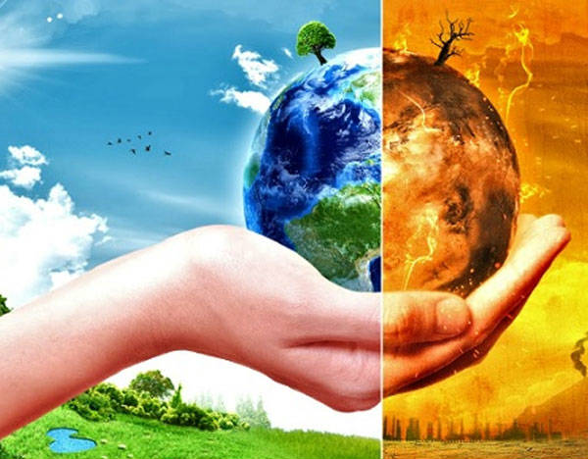
Graad 8: GSOV: Les 1 - Werkkaart
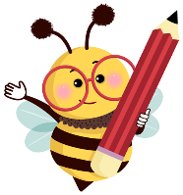
Omgewingsgesondheidskwessies:

Aktiwiteit 1:

Watter soort dinge beïnvloed ons planeet negatief?

Wat is omgewingsgesondheid?

Wat is die gevare daarvan om nie na ons planeet om te sien nie?

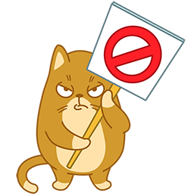


Watter wet beskerm spesifiek die omgewing in Suid-Afrika?

VIER voorbeelde van omgewingsmisdade:


Wat is rommelstrooiing?



Hoe word rommel geskep?

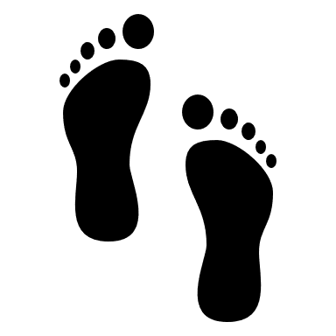

"Ek strooi rommel, want dit help om werk te skep." Gee gesondheidsredes waarom 'n persoon nie moet rommel strooi nie - selfs al voel hulle dit is 'n manier waarop hulle ander binne hul gemeenskap kan ondersteun.



Jy is op die skool se VRL en is gevra om maniere te vind om te help om rommel te beperk by die volgende sportdag. Watter praktiese aanbevelings sal jy vir die span wat die geleentheid organiseer, aanbeveel?

Graad 8: Gesondheids-, Sosiale en Omgewingsverantwoordelikheid
Les 1: Breinkaart
Breinkaart Aktiwiteit
Vandag het ek geleer van:

Wat vir my uitgestaan het, was:

Ek wil graag meer leer oor:

Die wêreld kan beter doen deur:

Wat ek kan doen om die omgewing te help:

